Sosnowiec, 17 września 2020 r.

Dodatkowy system informacji ułatwia podróże ze stacji Lubliniec
Pasażerowie w Lublińcu mają do dyspozycji coraz więcej wyświetlaczy z informacjami o kursowaniu pociągów. Nowoczesny system dynamicznej informacji pasażerskiej jest stopniowo udostępniany podróżnym. Większe bezpieczeństwo zapewni monitoring. Dostęp do podróży w kierunku Kielc, Fosowskiego, Kluczborka i Tarnowskich Gór ułatwiają nowe windy. Lubliniec to kolejna stacja przystosowana przez PKP Polskie Linie Kolejowe S.A. do oczekiwanego komfortu podróży. Na inwestycje przeznaczono z budżetu prawie 4 mln zł.
Dla pasażerów na peronach w Lublińcu dodatkowa informacja o kursowaniu pociągów ułatwia podróże. System informacji pasażerskiej to 14 kompletów wyświetlaczy, 4 tablice tunelowe oraz 3 infokioski. Dodatkowy przekaz danych na nowych urządzeniach ułatwi podróżowanie m.in. dzieciom i młodzieży dojeżdżającej do szkół w Lublińcu oraz osobom niesłyszącym i niedosłyszącym. Na stacji wzrośnie bezpieczeństwo dzięki monitoringowi na peronach, w przejściu podziemnym i windach. Wykonane prace poprawiły jakość komunikatów głosowych.
Pasażerowie korzystają już z informacji świetlnych na dwóch peronach. W październiku zostaną zakończone testy urządzeń i prace w pozostałych miejscach. Inwestycja prowadzona jest przez PKP Polskie Linie Kolejowe S.A. w ramach zadania „Zaprojektowanie, dostawa oraz montaż systemu SDIP i monitoringu SMW na stacji Lubliniec linii nr 61 Kielce - Fosowskie”. Wartość prac to ponad 2 mln zł. Wykonawcą jest firma Telkol Sp. z o.o.

Podróże ułatwiają trzy windy
Na stacji Lubliniec podróżni z ograniczoną możliwością poruszania się zyskali istotne ułatwienie w dostępie na perony. Od lutego pasażerowie korzystają z trzech wind: na peronach i od strony miasta. Dużo łatwiejsze jest podróżowanie na linii Katowice – Kluczbork, Częstochowa – Kluczbork i dalej do Wrocławia. Windy są przystosowane także do korzystania przez osoby z rowerami. Dźwigi mają informacje głosowe oraz informacje w alfabecie Braille’a. Wartość prac to 1,7 mln zł.
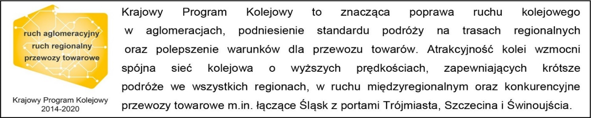

Kontakt dla mediów:
PKP Polskie Linie Kolejowe S.A.
Katarzyna Głowacka
zespól prasowy
rzecznik@plk-sa.pl
T: +48 697 044 571

